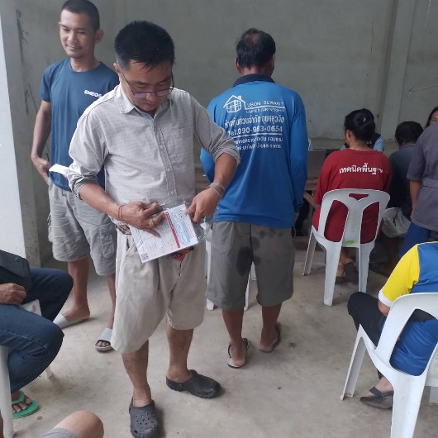
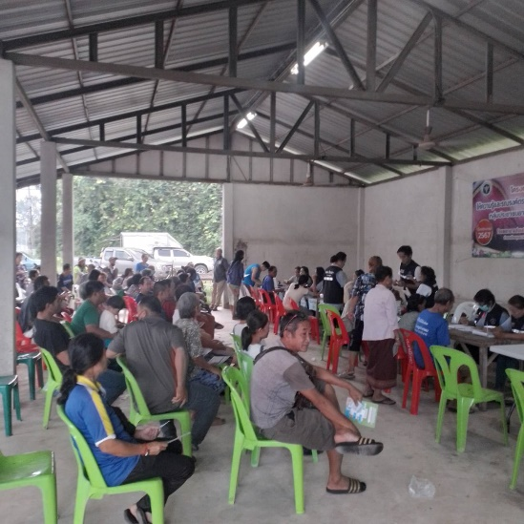
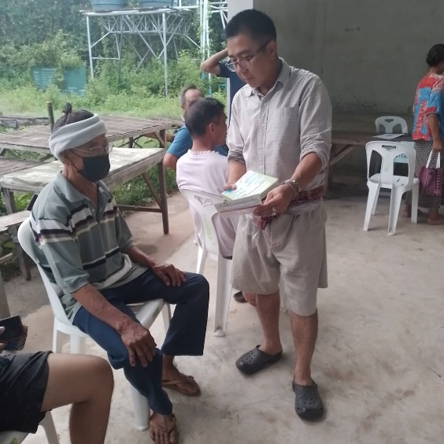
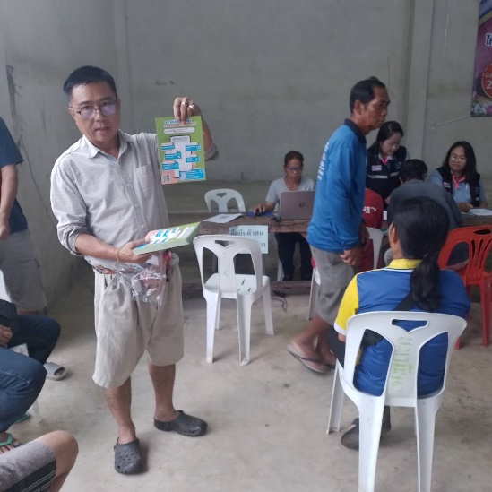
เมื่อวันที่ 1 ตุลาคม 2566 นายประไพ มุขธรรม เครือข่าย กสทช. ภาคประชาชน จังหวัดอุบลราชธานี ได้ประชาสัมพันธ์ข้อมูล ข่าวสาร เกี่ยวกับเรื่องสิทธิของผู้บริโภคในกิจการโทรคมนาคม ในโอกาสที่ประชาชน หมู่ที่ 10 ตำบลปะทุม ได้เข้ามาตรวจสุขภาพประจำปีของ โรงพยาบาลส่งเสริมตำบลปทุม โดยมีประชาชนในพื้นที่มารับการตรวจสุขภาพ จำนวน 245 คน ซึ่งได้รับความสนใจเป็นอย่างมาก เพราะข้อมูล ข่าวสาร เกี่ยวกับเรื่องสิทธิขั้นพื้นฐานและการใช้เทคโนโลยีอย่างรู้เท่าทัน เป็นเรื่องใกล้ตัว และเพื่อเป็นประโยชน์และไม่ตกเป็นเหยื่อของมิจฉาชีพ ทำให้คนในชุมชนมีความรู้เท่าทันมิจฉาชีพ ชุมชนเกิดความเข้มแข็ง

